附件

2024“齐鲁最美翻译”口译大赛实施细则

一、比赛名称

2024“齐鲁最美翻译”口译大赛

二、组织单位

主办单位：中共山东省委外事工作委员会办公室、滨州市人民政府

支持单位：中共山东省委省直机关工作委员会

承办单位：中共滨州市委宣传部、滨州市人民政府外事办公室、邹平市人民政府、山东省翻译协会

三、参赛对象

我省外事系统工作人员、我省各级政府公职人员、各行各业翻译从业者、教师等在职人员（不含在校学生）。

四、比赛语种

本次比赛分为英语、俄语两个语种进行口译比赛。

五、报名时间及方式

（一）初赛：线上进行。

1.报名时间：9月13日至9月25日

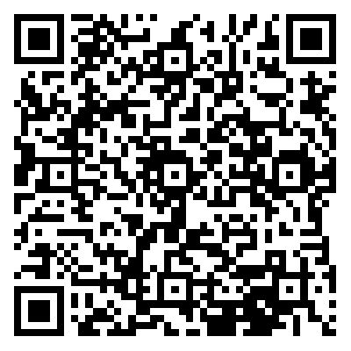2.报名方式**：**使用微信扫描下面二维码打开页面报名，填入相关个人信息（姓名、手机号码、身份证号、单位），然后点击【报名】按钮进行报名。

3.比赛日当天，参赛选手须使用电脑登录比赛官网：https://wbcp.100trans.com/2024参加比赛。在以下时间段（二选一）参加比赛，在规定时间内完成答题并交卷即算完成比赛：

第一场：9月28日20:00-20:20

第二场：9月29日20:00-20:20

4.比赛须知：

（1）初赛为交替传译，其中英译汉/俄译汉、汉译英/汉译俄各两道题，每道题时长约90秒，每道题听完才可作答，听题及答题时间共计20分钟。

（2）使用报名姓名和手机号进行登录（可以在比赛开始时间前登录）。到规定比赛时间后，点击【开始比赛】按钮参加比赛。正式比赛开始后，请在规定时间内进行答题。进入答题界面后点击【开始听题并录像】按钮开始作答此题，听完即可作答，答完此题先点击按钮【结束录像】，然后点击按钮【上传视频】完成此题并自动跳转下一题；

（3）每题作答只能上传一次，上传后不可重新作答、不可修改。若由于不可抗力（如断网、死机等）无法一次性完成考试，可在比赛时间内再次登录比赛官网进行作答，请注意答题时间；

（4）两场比赛每位参赛选手只可参加一场进行答题（交卷）。参赛者因网络、电脑或其他原因造成未能在第一场规定时间内交卷的，可在第二场规定时间重新参加比赛并交卷（两场比赛试题内容不同）；第一场参赛者已经成功交卷的，则本场不能再次答题，也不能再参加第二场答题。

（5）参赛者需自备电脑，并确保网络、摄像头、麦克风等功能可正常使用。答题时需要进行录音以及录像，如交卷后声音与图像无法匹配或只显示其一的，不计入比赛成绩。

（6）正式比赛前，参赛者可以登录比赛官网（https://wbcp.100trans.com/2024）测试电脑和上网环境，阅读比赛须知，完成设备调试，确保比赛日顺利完成比赛。

（二）决赛：计划现场进行，如有变动会提前通知。10月下旬公布进入决赛名单，11月初在邹平市汉卓酒店进行决赛，最终评选出英语类和俄语类一、二、三等奖，现场进行颁奖。

六、评审方式

初赛和决赛分别设专家评审小组，由省委外办、省内高等院校等机构的专家代表构成。

七、奖项设置

经初赛选拔，计划18人进入英语口译决赛、9人进入俄语口译决赛。

英语口译决赛设一、二、三等奖（暂定一等奖3人，二等奖6人，三等奖9人）；俄语口译决赛设一、二、三等奖（暂定一等奖1人，二等奖3人，三等奖5人）。获奖选手将获得由中共山东省委外事工作委员会办公室颁发的证书，一等奖获得者可直接纳入山东省高级翻译人才库，来自滨州的获奖者可直接纳入滨州市翻译人才库；优秀组织奖暂定20个。

最终奖项设置将根据报名人数进行调整。

八、其他事项

1. 本次大赛不收取任何费用。决赛期间，参赛人员的食宿交通等费用由所在单位承担。

2. 因不可抗力因素影响赛事，大赛主办单位有权改变赛事方案、延期或终止赛事。大赛主办单位拥有大赛活动的最终解释权。